5.3. Compania Municipală Agrement București SA

Scopul societății Companiei Municipale Agrement București SA îl reprezintă satisfacerea necesității de administrare, exploatare, întreținere și protejare a bunurilor din patrimoniu în vederea furnizării unor servicii de agrement si îmbunătățirea modului de petrecere a timpului liber al cetățenilor din Municipiul București.
Cifra de afaceri la 31.12.2018 este de 8.076.774,68 lei, iar profitul contabil este de 102.648 lei:
Cont de profit și pierdere la 2018
Denumirea indicatorului | 2018
Venituri din exploatare | 8.078.310
Cheltuieli din exploatare | 7.993.673
Profitdin exploatare | 84.637
Venituri financiare | 38.781
Cheltuieli financiare | 1
Profit financiar | 38.780
Impozit pe profit | 20.769
Repartizarea dividende pe anul 2017: -Municipiul Bucuresti 130.069.57 lei
-Service Ciclop 10.68 lei
Evenimente organizate de către Compania Municipală Agrement București SA în anul 2018
Onoare veteranilor centenari - 23 ianuarie 2018
În data de 23 ianuarie 2018, în cadrul sălii de conferințe a Muzeului de Artă Populară Dr. Nicolae Minovici, evenimentul Onoare Veteranilor Centenari, Compania Municipală Agrement București S.A. a sărbătorit Centenarul Marii Uniri, eveniment îndreptat către veteranii de război, cei mai vârstnici ostași ai țării.
Am identificat împreună cu Ministerul Apărării Naționale, în București, 13 veterani de război care în anul centenar împlinesc 100 de ani, însă din cauza stării de sănătate, doar 4 dintre aceștia s-au putut alătura evenimentului.

Târgul de Turism al României – Romexpo 22 feb – 25 feb 2018
Timp de patru zile Municipiul București a participat in cadrul Târgului de Turism al României, desfășurat în perioada 22 februarie – 25 februarie 2018, cu standul realizat de către Compania Municipală Agrement București S.A.
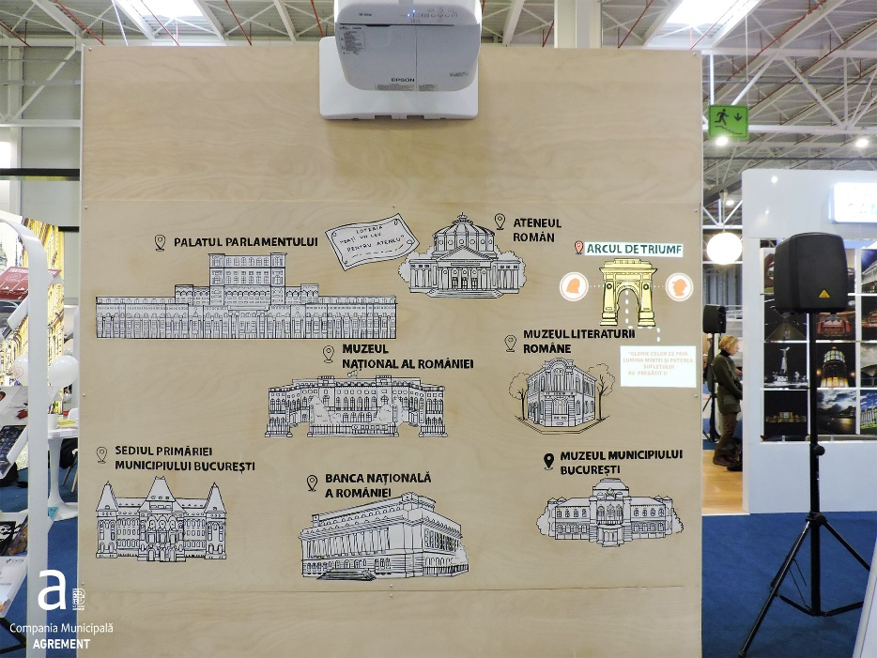

Tot în cadrul standului, a fost asigurată o zona destinată informațiilor turistice, vizitatorii puteau afla informații despre diferite obiective turistice din București, și anume zona „Știați că?”.
Compania Municipală Agrement București S.A. a realizat materiale promoționale puse la dispoziția vizitatorilor, precum 400 brățări personalizate cu logo-ul Bucureștiului atât albastre cât și roșii, 400 de magneți personalizați cu logo-ul Bucureștiului, 600 de baloane cu bețe și rozete, toate acestea personalizate cu logo-ul Bucureștiului. Pe lângă toate acestea prezentate mai sus, pe toată perioada târgului vizitatorii s-au bucurat de prezența actorilor de la Teatrul Masca, de flash mob-ul realizat de Teatrul de revistă Stela Popescu și de statuile Vivante de la Teatrul Masca.
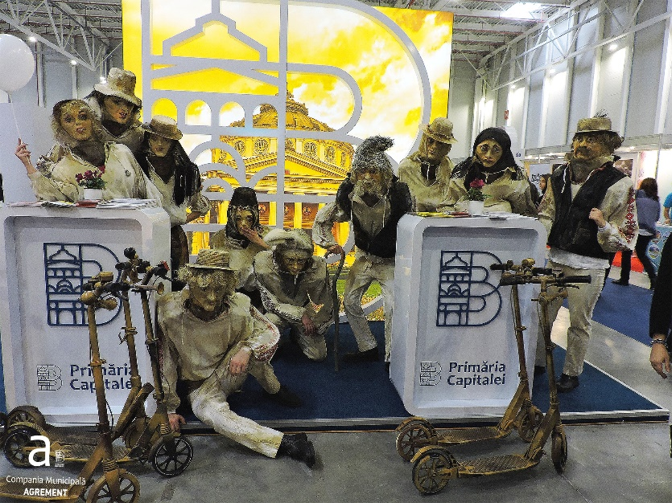
București – Inima Ta 24 februarie – 8 martie 2018
În perioada 24 februarie – 8 martie 2018, în intervalul orar 10:00-21:00, în Piața Universității, esplanada cu statui, Compania Municipală Agrement București S.A. a organizat evenimentul București – Inima ta, care a urmărit sa celebreze Dragobetele – 24 februarie, 1 și 8 Martie.
Pentru a celebra cât mai bine iubirea dar și venirea primăverii, s-au regăsit elemente de decor specifice primăverii, marcate atât de aranjamente florale cât și de elemente specifice iubirii. Au fost amplasate 45 de căsuțe pentru comercianți, din care participanții au putut achiziționa diferite produse specifice târgului, dar și produse alimentare. Întreg spațiu al evenimentului a fost împrejmuit de un gard, de culoare albă și luminat de o perdea de lumini.
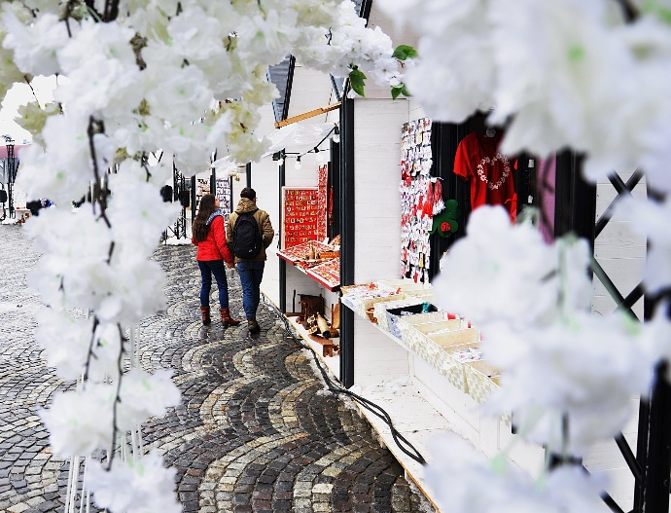
Toți participanții la târg s-au putut bucura de numeroase activități recreative precum dansuri moderne și populare, flash mob-uri , ateliere de creație pentru copii (ateliere de felicitări pentru dragobete, ateliere de mărțișoare pentru 1 martie și felicitări pentru ziua mamei, ateliere reciclare creativă – timp de 3h/zi), spectacole de magie, spectacole de pantomimă și muzică 30 min/zi timp de 4 zile. În perioada în care la nivel internațional se celebrează FEMEIA, în zilele de 7 și 8 martie 2018, pentru doamnele și domnișoarele din București, prezente la târg și doritoare să participe la activare, am pus la dispoziție make-up artiști profesioniști pentru realizarea unui machiaj profesional în intervalul orar 12:00 – 20:30 pe data de 7 și 8 martie.
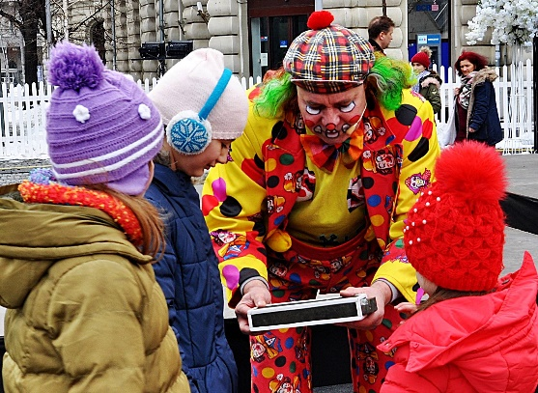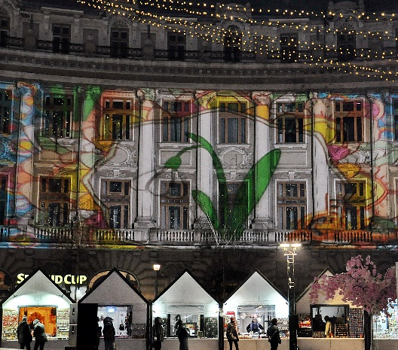
Teatru și Carte - 30 aprilie – 06 mai 2018
În perioada 30 aprilie – 06 mai 2018, Compania Municipală Agrement București S.A. a dorit să marcheze Ziua Internațională a Muncii, în Parcul Regele Mihai I, intrarea Charles de Gaulle, în intervalul orar 10:00 – 22:00.
Evenimentul a avut un caracter neconvențional, deoarece această perioadă este în general sărbătorită cu petreceri și concerte câmpenești, având un concept bazat pe cultură, de aici și denumirea Teatru și Carte. Astfel, în cadrul evenimentului am avut 12 spectacole de teatru, cu un număr total de 12 ore de reprezentații și bibliotecă în parc. Biblioteca în parc a fost destinată cetățenilor aflați în zonă care au dorit să petreacă timpul liber în compania cărților, punând la dispoziția cititorilor peste 150 de exemplare care au aparținut diverselor genuri literare.

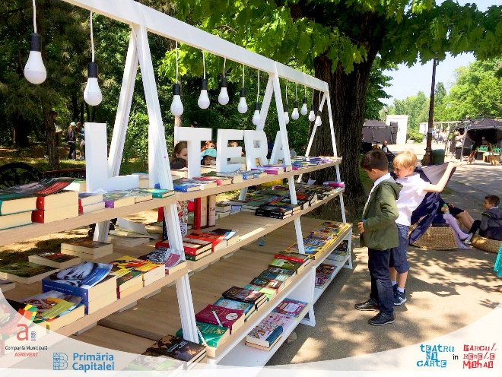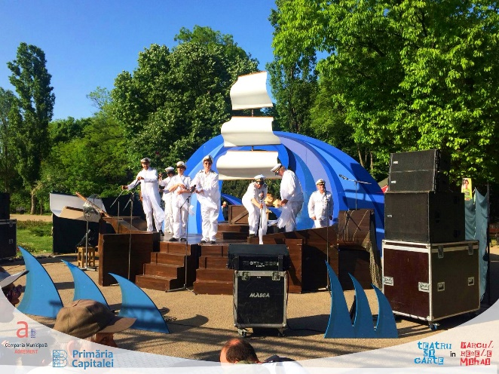

Pet Fest 2018 – Ediția I - 22 iunie – 24 iunie 2018
Compania Municipală Agrement București S.A. a organizat evenimentul Pet Fest în perioada 22 iunie – 24 iunie 201, eveniment ce a avut loc in intervalul orar 10:00 – 20:00, în Parcul IOR – Insula Cățeilor, cu scopul creșterii gradului de informare si sensibilizare a cetățenilor Municipiului București, in vederea coabitării „om-animal”, cat si susținerea si încurajarea creșterii si îngrijirii cu responsabilitate a animalelor.
Experți chinologi au oferit workshop-uri pe diferite teme, cum ar fi comportament canin, dresaj, sesiune de întrebări si răspunsuri iar un maestru de ceremonii a legat toate momentele intre ele.
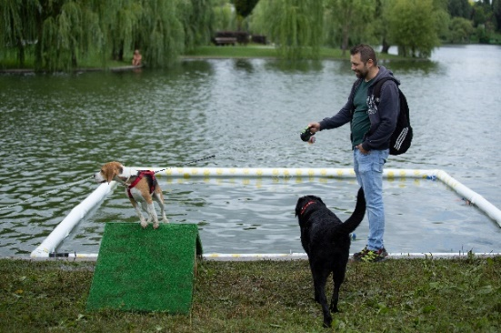
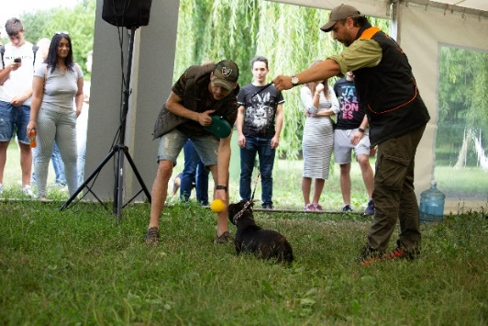
Eveniment “Fotbal in Parc 2018” - 22 iunie – 15 iulie 2018
Manifestările social-culturale, recreative si de agrement au rolul sa vina in întâmpinarea cerințelor cetățenilor de toate vârstele, in cadrul unor proiecte cu impact public semnificativ in rândul copiilor, adolescenților si adulților care doresc sa petreacă timpul in parcuri sau alte zone de recreere.
In principal, evenimentul a presupus rularea, in direct, in Parcul Circului si Parcul Unirii din București, in perioada 22 iunie 2018 – 15 iulie 2018, a meciurilor echipelor de fotbal calificate in etapa finala a Campionatului Mondial de Fotbal – Rusia 2018, pe ecran led la rezoluție HD de dimensiuni foarte mari.
In mod complementar, in zonele de interes s-a desfășurat si alte activități de timp liber, cu caracter sportiv – recreativ.
In cadrul evenimentului, au fost asigurate următoarele:
- Am amenajat 2 spatii publice corespunzătoare desfășurării acestui eveniment , în locațiile parcul Circului si Parcul Unirii, in spatiile respective fiind asigurate:
a) Zonele de interes – am amenajat zonele împrejmuite corespunzător și dotate cu elemente logistice necesare, respectiv:
b) Porți de acces. Accesul în zona s-a realizat prin intermediul a 2 porți de acces, cu următoarele specificații: structura metalica cu deschidere de cel puțin 8m și înălțime de 4m, design realizat cu materiale rezistente UV, cate 1 bucată în fiecare dintre locații, pe care s-a regăsit logo-ul organizatorului și a partenerilor săi comunicați.
c) Elemente logistice care au asigurat confortul spectatorilor (scaune si mese de terasa, mese si bănci de berărie si scaune de plastic) pentru un număr de minim 198 participanți/locație, câte 25 de umbrele cu diametrul de minim 2 metri ancorate cu greutăți per fiecare dintre locații, câte 20 de steaguri tip catarg cu greutăți și înălțime de 6 m, în fiecare dintre locații, și inscripționate cu logo-ul achizitorului.
d) A fost amplasat un ecran LED în fiecare locație.
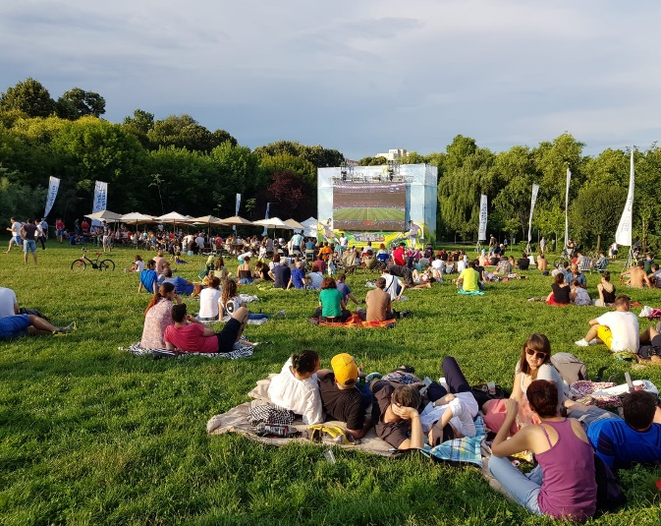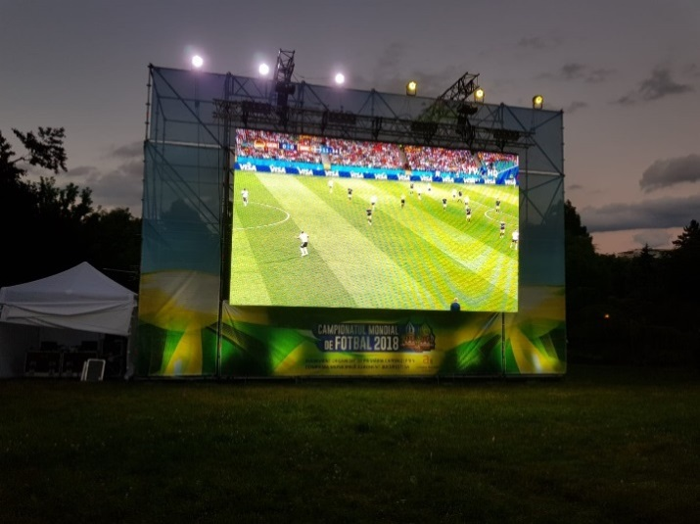
e) Ca și componentă „activități de timp liber, cu caracter sportiv – recreativ”, în vederea creșterii atractivității evenimentului, precum și a interesului cetățenilor de a participa la activitățile specifice proiectului în zona de interes, în ambele locații au fost instalate corturi cu dimesiunea de 6 m x 3 m, în care s-a instalat zona PC Games, în cadrul căreia s-a regăsit cate o plasmă de minim 42” pe stativ unde participanții au putut juca Fifa 2018 pe XBOX. Suplimentar, în ambele locații, cetățenii au avut parte de diverse activări și concursuri asigurate de către ofertant, prezentate de un MC, iar în Parcul Unirii, am pus la dispoziție un teren de fotbal cu porți și plase de protecție, cu branding pe o suprafață de 200 mp si jocul „Batak”. Totodată, in Parcul Circului s-a putut regăsi jocul „Șut si Gol”.
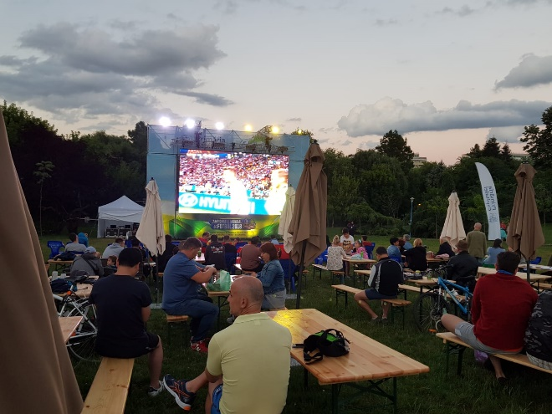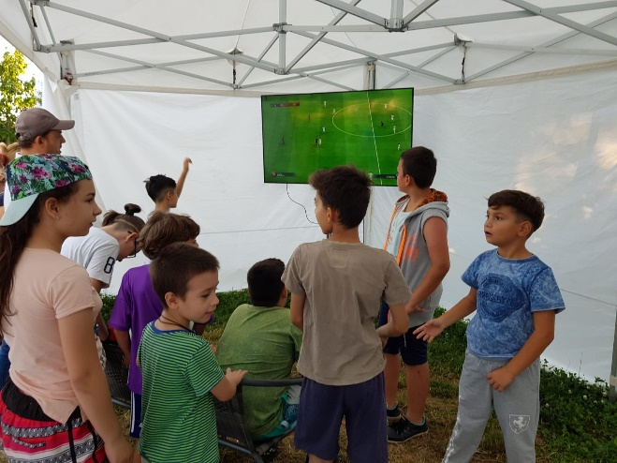
Ca și componentă de siguranță, am asigurat, pe toata durata evenimentului, servicii de ambulanță tip B2 dar si paza asigurata de către 6 agenți prezenți 24h/24h pentru fiecare locație in parte. In același timp, pentru fiecare locație, am avut cate 20 toalete ecologice. Pe lângă toate acestea, pentru acest eveniment s-a făcut atât promovare radio, cat si promovare online.

Turneul de tenis BRD Bucharest Open 2018 - 14 iulie – 22 iulie 2018
Prin H.C.G.M.B nr.300/04.05.2018, a fost aprobată cooperarea între Municipiul București și Federația Română de tenis în vederea organizării Turneului de tenis BRD Bucharest Open 2018, la București, în perioada 14 iulie- 22 iulie 2018. Astfel, Municipiul București prin Compania municipală Agrement București S.A. a dus la îndeplinire prevederile Acordului de Parteneriat, prin achiziția de servicii de organizare evenimente sportive necesare pentru componenta de promovare a imaginii Municipiului București în cadrul Turneului de Tenis BRD Bucharest Open 2018.

Eveniment “Festival ESTIVAL 2018” - 31 august – 02 septembrie 2018
Manifestările social-culturale, recreative si de agrement au rolul sa vina in întâmpinarea cerințelor cetățenilor de toate vârstele, in cadrul unor proiecte cu impact public semnificativ in rândul copiilor, adolescenților si adulților care doresc sa petreacă timpul in parcuri sau alte zone de recreere.
In principal, evenimentul a presupus organizarea unor concerte in care diverși artiști au susținut concerte in aer liber. In același timp au fost prezente 20 de food truck-uri unde au fost comercializate băuturi non alcoolice si mâncare cu specific tradițional românească.
In mod complementar, in zona de interes evenimentul a fost prezentat de Gina Pistol si de Chef Cătălin Scărlătescu. Cheful Cătălin Scărlătescu a organizat concursuri de gătit si de asemenea a avut demonstrație de gătit in fiecare zi, iar Gina Pistol a întreținut atmosfera in rolul de MC al demonstrațiilor gastronomice.
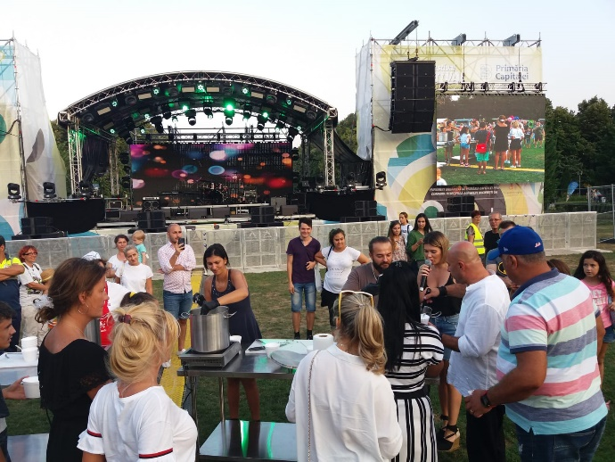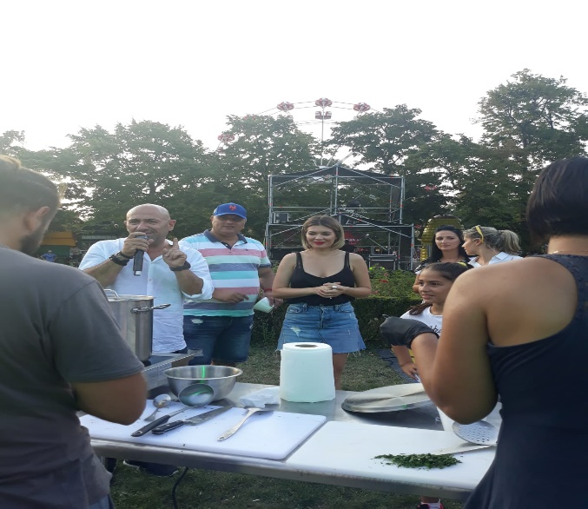
Am organizat concerte după cum urmează:
- Vineri: ora 20.00 Direcția 5, ora 21.00 Cargo
- Sâmbătă: ora 20.00 Alina Eremia, ora 21.00 Irina Rimes
- Duminica: ora 19.00 Camioane in Mulțime, ora 20.00 Ami, ora 21.00 The Motans
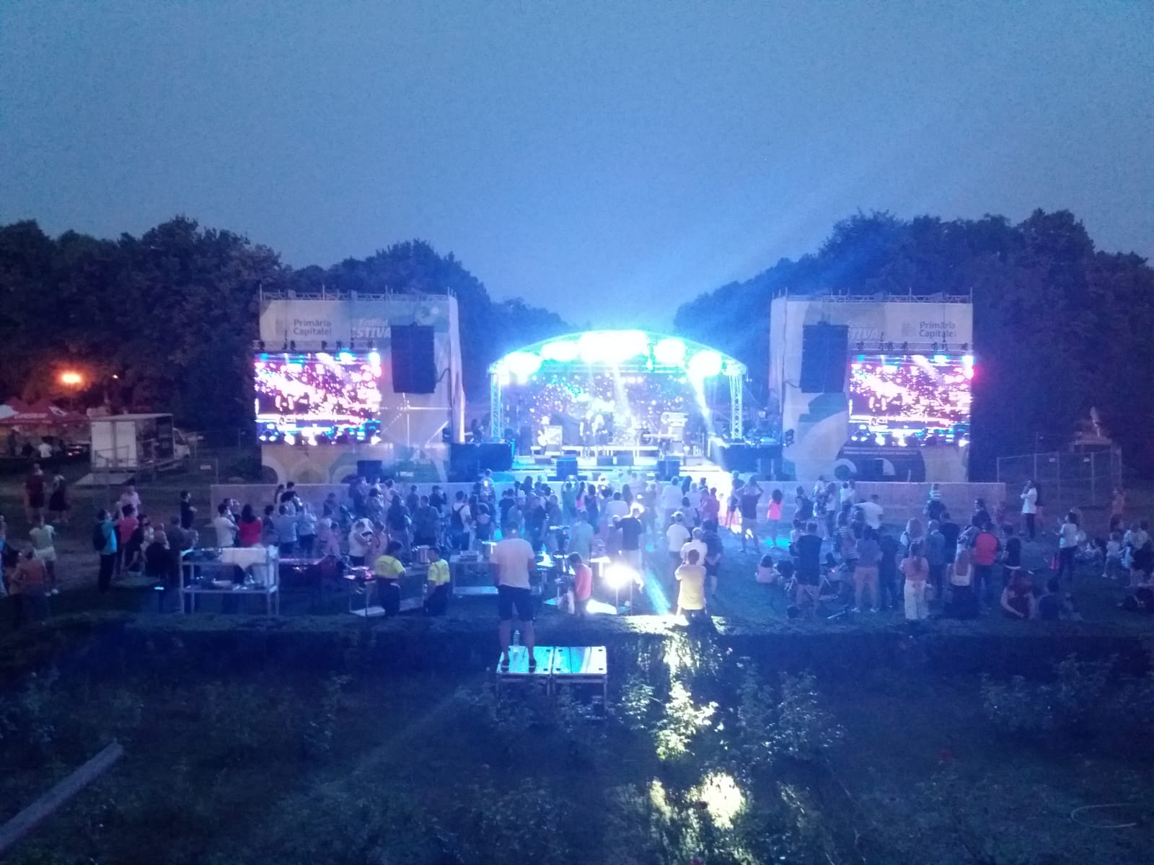
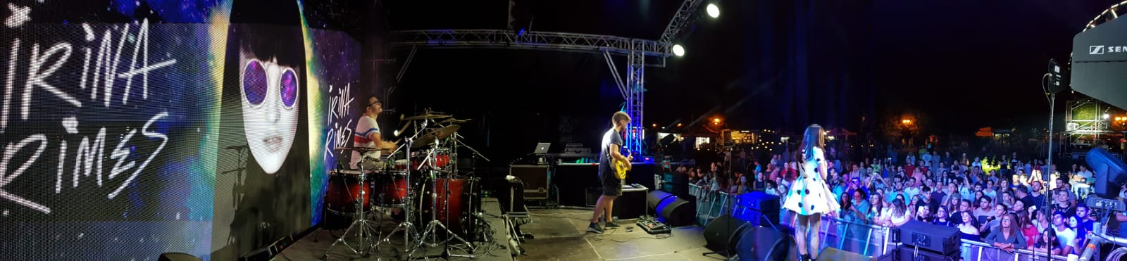
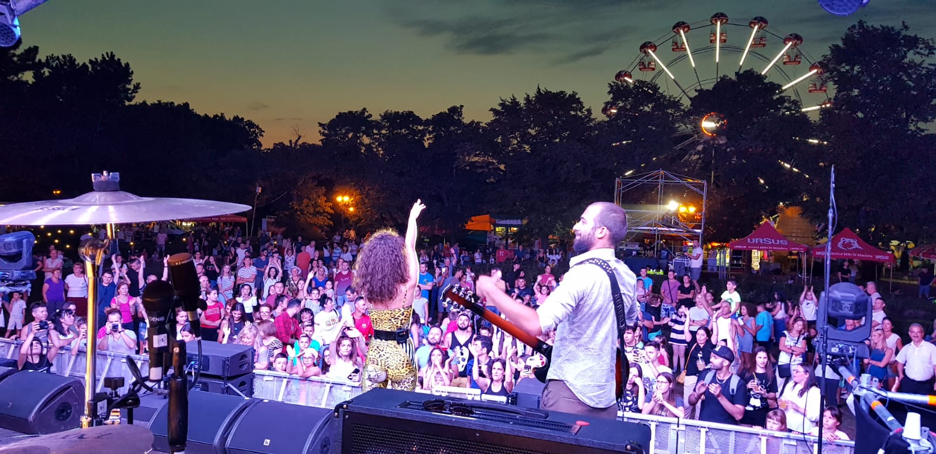

Eveniment “Regata Marii Uniri – Flotila Romania Centenar – Componenta Londra”
8 septembrie – 9 septembrie 2018
În cadrul evenimentului “Regata Marii Uniri – Flotila România Centenar” pe componenta Londra a constat în participarea la manifestările specifice Festivalului Tamisei 2018 și anume prezența prin Flotila intitulată sugestiv România Centenar și amenajarea unui stand expozițional în cadrul evenimentelor, ceea ce a inclus si transportul si manipularea flotilei Romania centenar Londra și retur.

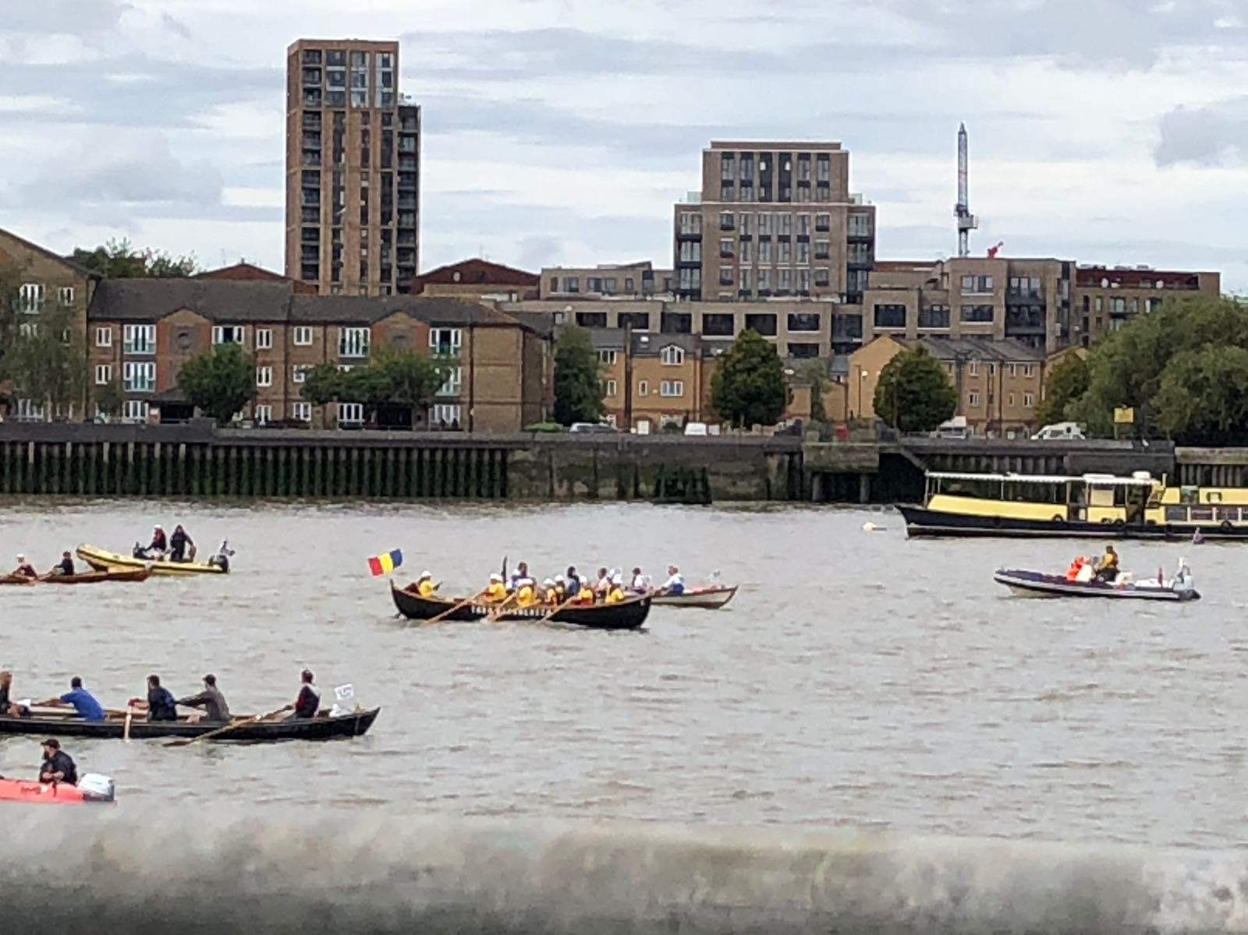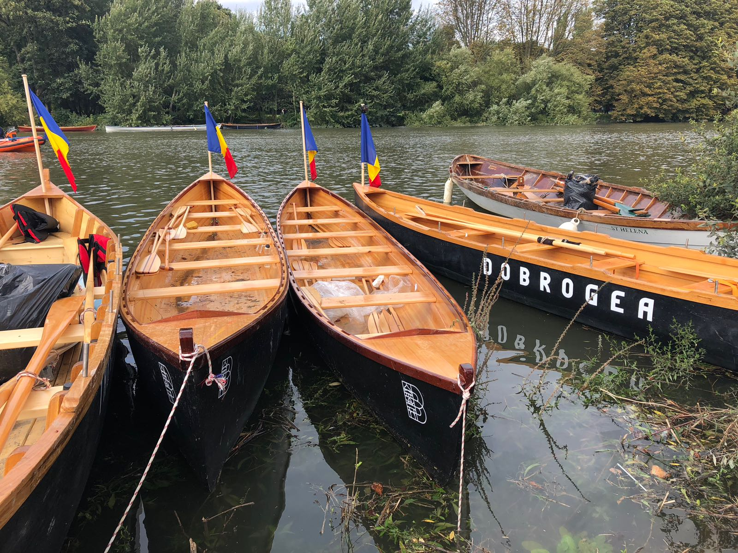

Eveniment “Regata Marii Uniri – Flotila Romania Centenar– Esplanada- Bibliotecii Naționale ( Raul Dâmbovița)” - 21 septembrie – 23 septembrie 2018
In principal, evenimentul a presupus organizarea unor concerte in care diverși artiști au susținut concerte in aer liber. Concertele 9 au fost susținute de invitați pe o scene plutitoare ancorata.
In mod complementar, au existat 6 ambarcațiuni, unde oamenii au avut posibilitatea de a se plimba pe râul Dâmbovița cu ajutorul cârmacilor. In zona de interes evenimentul a fost întreținut de un MC.
În cadrul zilelor de eveniment, am avut Standul de expunere ce a prezentat cele 6 regiuni istorice din perspectivă istorică, cultură și turistică.
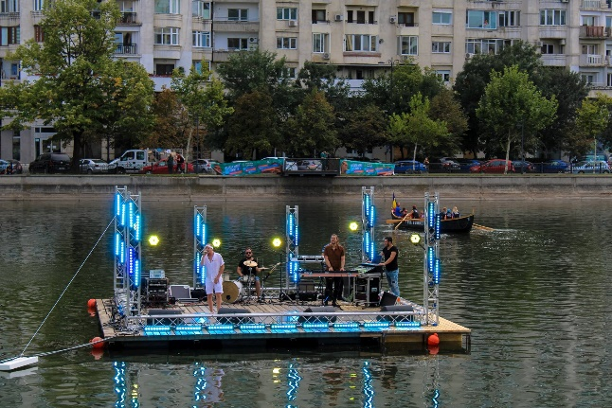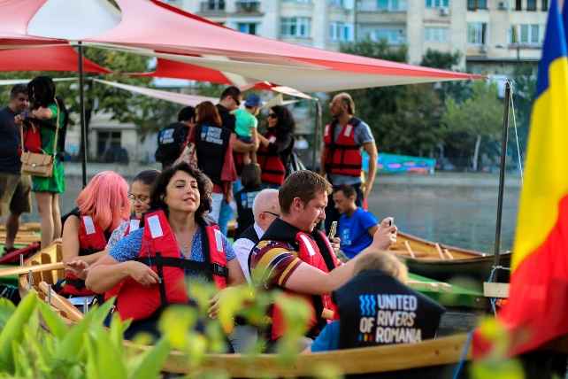

Eveniment “Poveste de iarnă” – Parcul Carol I, zona Fântâna Zodiac
Activitățile specifice proiectului menționat se derulează în cursul lunilor decembrie 2018-ianuarie 2019, mai exact 07.12.2018 – 20.01.2019, în București, în zona Parcului Carol I, intrarea Fântâna Zodiac, Sector 4.
Evenimentul cu tema “Poveste de Iarnă” se adresează, cu precădere, populației școlare și tinerilor din Capitală și presupune derularea unor activități educațional-sportive și recreative, de timp liber, cu caracter extracurricular, centrate pe creativitate și având drept scop, dezvoltarea aptitudinilor personale, stimularea creativității și dezvoltarea aptitudinilor sociale și de grup, în vederea formării lor pentru o societate sănătoasă și durabilă.
Toate serviciile din cadrul evenimentului Poveste de Iarnă sunt cu acces gratuit pentru toți cetățenii care aleg sa își petreacă timpul liber într-o zonă publică de recreere.
- Pentru desfășurarea activităților cultural-artistice am amplasat un container, care a fost împodobit si amenajat corespunzător sărbătorilor de iarnă, iar timp de 4h/zi, sub prezența a 2 coordonatori s-au derulat Ateliere de recreație pentru copii ( Atelier tip „Scrisoarea Moșului, Atelier tip Globulețe de Crăciun, Atelier tip Decorațiuni de Crăciun, Atelier lui Moș Crăciun, Atelier tip Colinde de Crăciun)
- Am amplasat un patinoar în vederea practicării unor activități sportiv-recreative cu patine, cu toate dotările necesare, inclusiv un număr de 200 perechi de patine, sonorizare și nocturnă patinoar dar și muzică ambientală. Pentru a putea fi util unui număr cât mai mare de persoane, am asigurat prezența unui instructor timp de 3h/zi, pe tot parcursul evenimentului, conform proceselor verbale anexate.
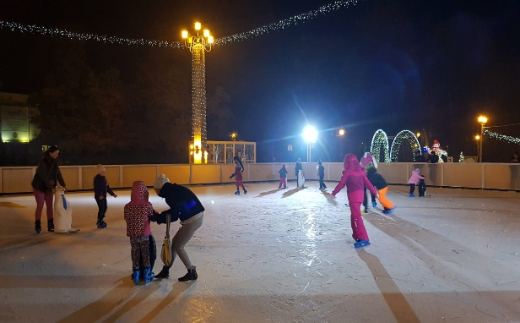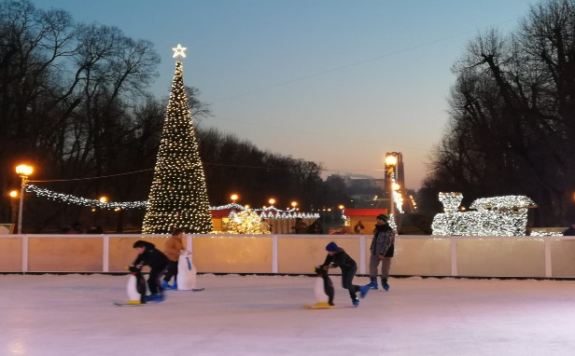
- Am amplasat pe toata zona de eveniment elemente decorative cât si elemente scenografice, ce include și prezența unui Brad de Crăciun cu dimensiunea de 10 m, luminat și împodobit corespunzător.
- În zona de eveniment, am amplasat un Carusel funcțional cu o capacitate de 24 de persoane, un Trenuleț pe șină cu o capacitate de 12 persoane și un Trenuleț de agrement cu o capacitate de 32 de locuri.
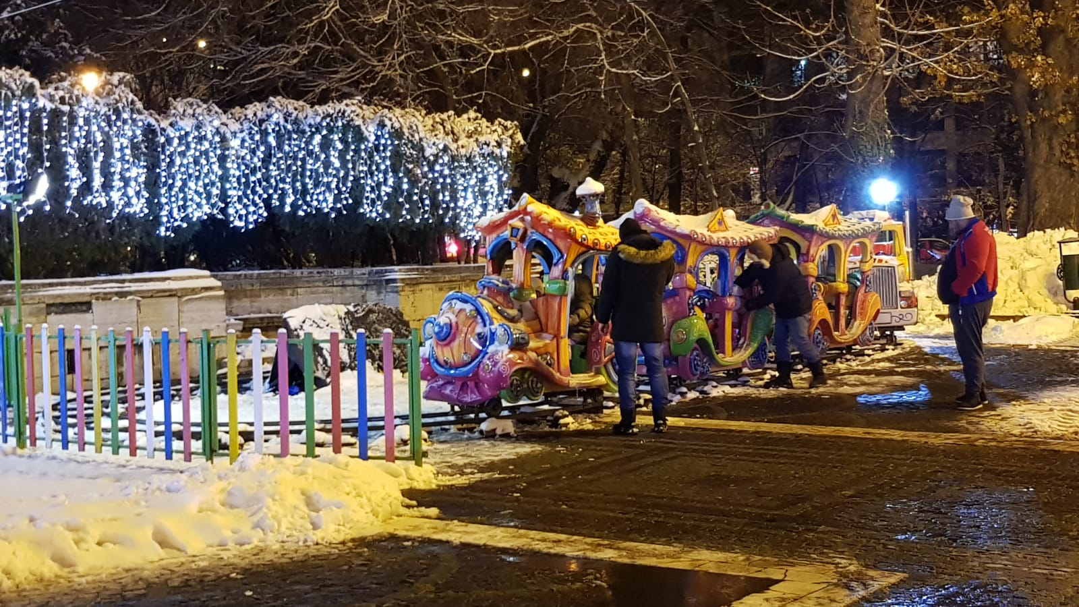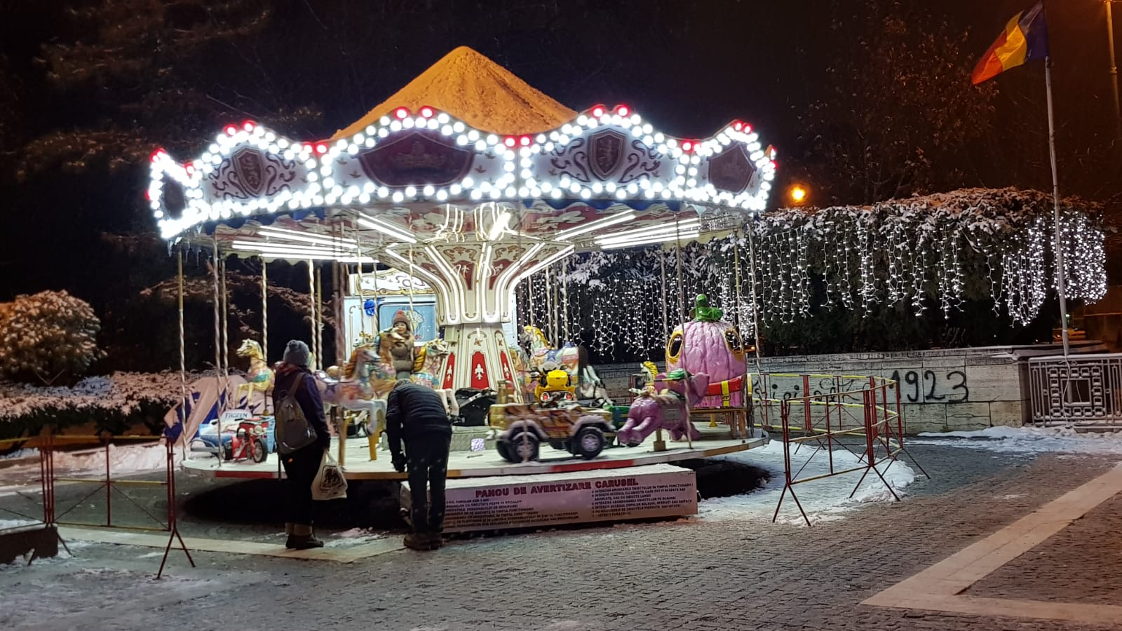
- Am amplasat in zona de eveniment un număr de 30 de căsuțe amenajate corespunzător pentru prezentarea unor produse food și non-food specifice Sărbătorilor de Iarnă.
